LINKÖPINGS UNIVERSITET LITTERATUR
Avd. för Affärsrätt VT 2021

Kursansvarig: Britta Behrendt Jonsson
E-post: britta.behrendt@liu.se

Juridisk och ekonomisk företagsanalys, 747G18, 15 högskolepoäng
Affärsjuridiska programmet, Termin 6

Obligatorisk Kurslitteratur:

Böcker/Bokkapitel:

- Lodin, Sven Olof, m. fl., Inkomstskatt Del 1, 16 uppl. (Studentlitteratur 2017) - kap. 14

- Forssman, Magnus, Företagsöverlåtelser, 2:a upplaga, Wolters Kluwer/Norstedts juridik 2016 (pris hos BokAB 539 SEK inkl. moms)

- Sevenius, Robert, Företagsförvärv – en introduktion (Studentlitteratur 2011)

- Sigeman, Tore & Sjödin, Erik, Arbetsrätten: en översikt, 7 uppl, Wolters Kluwer, Stockholm, 2017
- Sveriges Finansanalytikernas Förening, Finansanalytikernas rekommendationer 2018 – kan förvärvas till specialpris på 200 SEK inkl. moms under första kursveckan hos kursansvarig lärare eller beställas till ordinarie pris på www.finansanalytiker.se

Artiklar: (kan ev ändras till kursstarten)

Till introduktionen:

- Svernlöv, Carl, Företagsförvärvsskolan Del 1 i Balans nr 3/2004: Sekretessavtal – sök efter ”sekretessavtal”
- Svernlöv, Carl, Företagsförvärvsskolan Del 6 i Balans 1/2005: Viktigt att planera för integrationsprocessen på ett tidigt stadium
- Svernlöv, Carl, Företagsförvärvsskolan Del 8 i Balans 3/2007: Att sälja ett företag

Till del 1 (det finansiella blocket):
- PricewaterhouseCoopers, Riskpremien på den svenska aktiemarknaden, 2019
https://www.pwc.se/sv/pdf-reports/corporate-finance/riskpremiestudien-2019.pdf

Till del 2 (företagsbesiktningsblocket):
- Calissendorff, Axel, Vendor due diligence, Juridiska fakulteten i Stockholm 100 år, 2007
- Andersson, Helene, Kartellböter och företagsöverlåtelser - vem blir sittande med Svarte Petter?, Ny juridik 2014 s 89
- Sevenius, Robert, Att verkställa en due diligence, Balans, september 2013
- Sevenius, Robert, Om ”due diligence” - företagsbesiktningens betydelse i svensk rätt, SvJT 2007 s 499
- Svernlöv, Carl, Företagsförvärvsskolan Del 2 4/2004: Företagsundersökning (sök efter Carl Svernlöv Företagsundersökning)
- Svernlöv, Carl, Företagsförvärvsskolan Del 3 i Balans 5/2004: Förvärvsavtalet och dess garantier;
- Svernlöv, Carl, Företagsförvärvsskolan Del 4 i Balans 8-9/2004: Riskfördelning i förvärvsavtalet;

Till del 3 (avtalsblocket):
Svernlöv, Carl, Företagsförvärvsskolan Del 1 i Balans nr 3/2004: Letter of Intent (sök efter ”letter of intent”)
- Bernitz, Ulf, Konkurrensklausuler vid företagsöverlåtelser. För hur lång tid kan de vara tillåtna?, Juridisk tidskrift 2017 s. 662
- Edlund, Lars, Boilerplate på svenska, SvJT 2001 s 172
- Edlund, Lars, Värderingsklausuler och tillträdesbokslut, SvJT 2007 s 311
- Gorton, Lars, “Material adverse change”-klausuler, Vänbok till Axel Adlercreutz, 2007
- Gorton, Lars, Merger clauses in business contracts, Festskrift till Lars Heuman, 2008
- Sevenius, Robert, Vilket värde har köpeskillingen vid företagsförvärv? Balans nr 6-7/2004 s 35
- Sjöman, Erik, Ett rättsfall om integrationsklausuler, SvJT 2008 s 571
- Stridsberg, Christine, Skriftform som förutsättning för avtalsbundenhet vid företagsöverlåtelser, SvJT 2014 s. 749
- Svernlöv, Carl, Företagsförvärvsskolan Del 5 i Balans 10/2004: Från avtal till tillträde
- Svernlöv, Carl, Företagsförvärvsskolan Del 7 i Balans 8-9/2005: Det multinationella förvärvet
- Wiberg, Malcolm, Förvärv av aktier på kassa- och skuldfri basis en utmaning, Balans nr 4/2010 och nr 5/2010

Referenslitteratur:

- Mikael Carlson, Att arbeta med företagsanalys, 6:e uppl, Liber ekonomi, 2004
- Hansson, Sigurd, m.fl., Företags- och räkenskapsanalys, 10:e uppl, Studentlitteratur, 2006
- Sven-Erik Johansson, Mikael Runsten, Företagets lönsamhet, finansiering och tillväxt, 3:e uppl, Studentlitteratur, 2005
- PwC, Företagsvärdering, Studentlitteratur 2007
- Sevenius, Robert, Due Diligence – besiktning av företag, Sanoma Utbildning, 2013
- Sevenius, Robert, När avknoppningar brister, Blendow Lexnova expertkommentar – Affärsjuridik, oktober 2009, http://sevenius.se/publiktioner/
- Sevenius, Robert, Är det rätt att göra due diligence, Balans nr 5 2002 http://sevenius.se/publiktioner/

Ytterligare litteratur kan tillkomma.

[Anm.: Artiklarna från SvJT finns tillgängliga elektronisk via databasen Juno,
artiklarna i tidskriften Balans finns i databasen FAR Online som är tillgänglig via bibliotekets webbsida:
klicka på ”Mer”, sedan på ”Tidningar”:
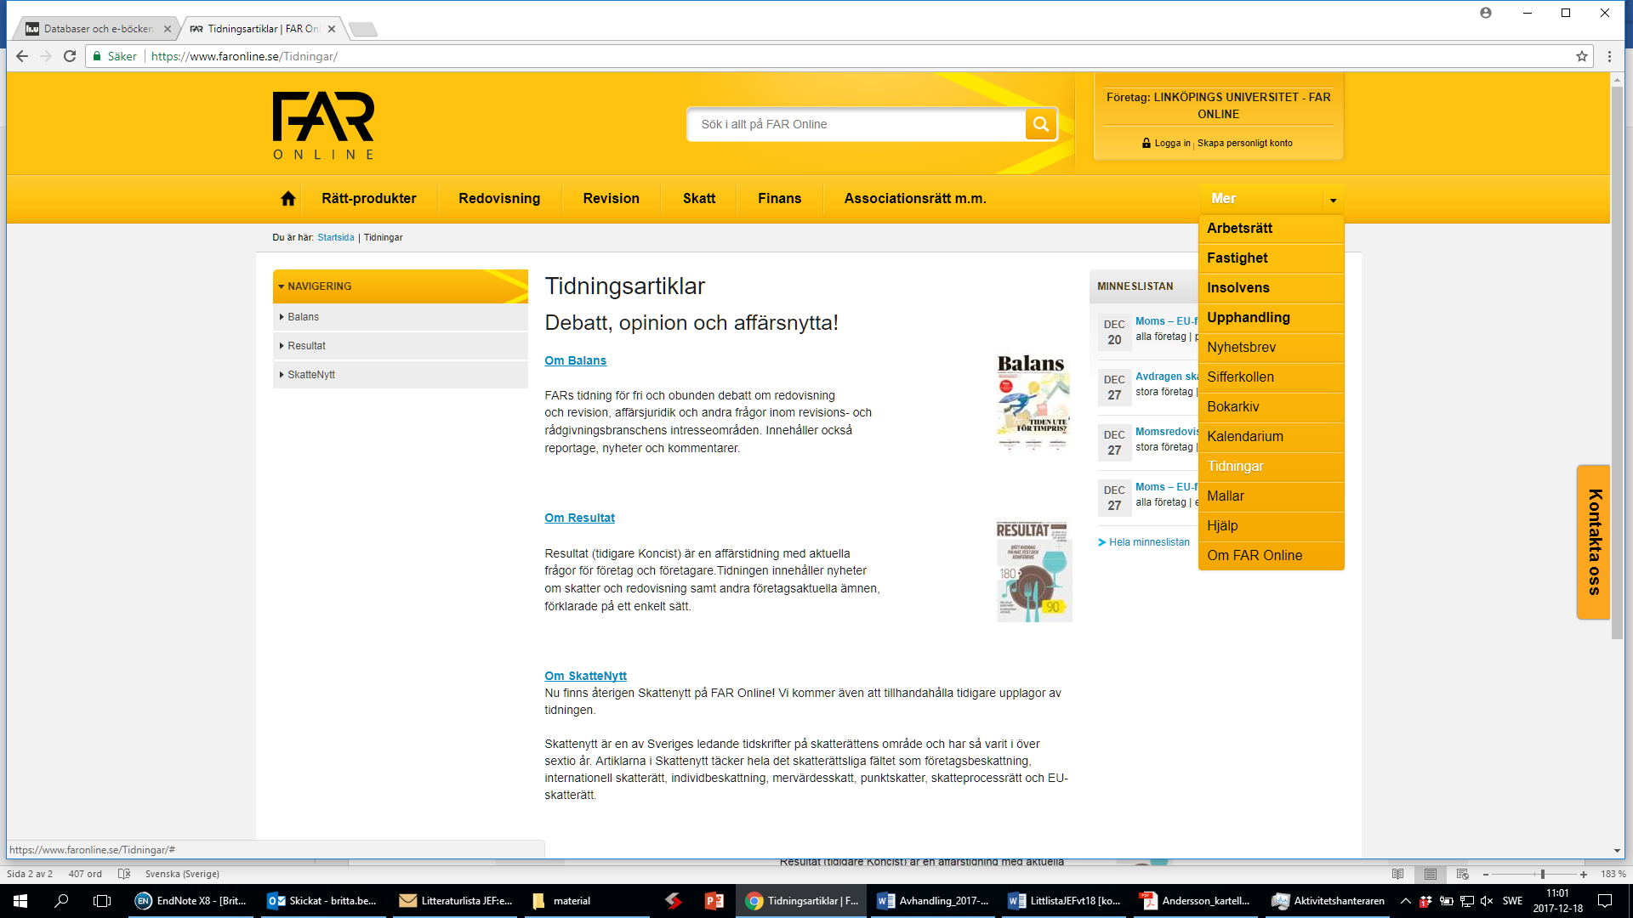

Lars Gortons artikel om Material Adverse Change klausuler delas ut och hans artikel om Merger Clauses läggs ut i Lisam tillsammans med Axel Calissendorffs artikel]

